**坑爹导师压榨学生的套路：**

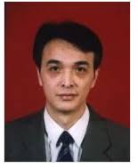

1 下面这个是南开大学坑爹导师，逼迫全实验室成员在假期做实验，然后把全实验室成员做好的的数据让博士后写文章，再把写好的文章给自己的双胞胎儿子，兰州大学的曹驰和天津师范大学的曹瀚挂一作，让他们空手套到这两个学校的奖学金。 曹驰和和曹瀚连烧杯都没摸过，就白得了好几篇文章的一作。

这个是曹瀚白得的论文：

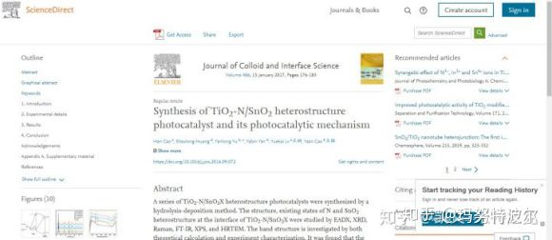

这个是曹驰白得的论文：

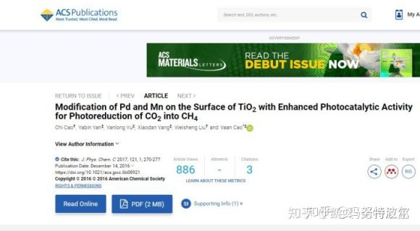

两篇文章的一作分别是坑爹导师的双胞胎儿子曹驰和曹瀚，通讯作者是他们的爹：南开大学教授坑爹导师，所有的实验数据，甚至整个论文撰写，都是坑爹导师实验室全体研究生们，一整个假期的血汗。

2. 坑爹导师用传销PUA的方法给学生洗脑，让学生签硕博连读卖身契，骗学生说每届只招一个博士，实际上坑爹导师每届招3个博士廉价劳动力，一个挂自己名下，2个虚挂其他人名下.

威逼利诱学生硕博连读进火坑做苦力，不连读的学生，让他给博士打下手（不让其写文章，不让投稿，也不让实习，只让做苦力，当做奴隶压榨）。

给学生的文章挑各种毛病，压着学生的文章不让投稿，逼迫学生多干活。用压文章逼做实验来逼迫学生言听计从。用前一届压下来的文章和数据诱骗下一级学生读博士（“读我的博士吧，以后没有投稿的数据都是你的”）。

南开物理行政乱，不好就业，有毒危险。一般来读博士的都是二本的学生，坑爹导师教授忽悠本科是985的读硕博连读，占大便宜的是他坑爹导师，吃大亏的的是学生。就好比他坑爹导师用清洁工的待遇雇到了985的硕士毕业生。

3. 坑爹导师教授把发一篇文章给2000元钱挂在嘴边对学生画大饼，让学生熬夜做实验。学生发出文章后，就装穷，骗学生假装没项目经费了，耍无赖不给当初允诺的2000元奖励

学学坑爹导师的装穷说辞：“我得给你们到处借钱才能凑够助研津贴，所以论文奖励没有了”

---------实际上都是假的，钱都被坑爹导师挪用去在南开大学泰达学院中央的饭店三楼和领导们喝酒时签单子了

4. 把已发表的中文论文翻译成英文投稿，来疯狂批量"生产"英文SCI论文, 骗取国家经费来公款花天酒地

下图是坑爹导师的一篇中文翻译成英文二次投稿出来的论文，被审稿人识破:

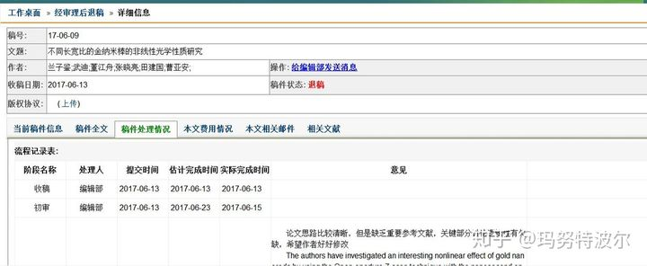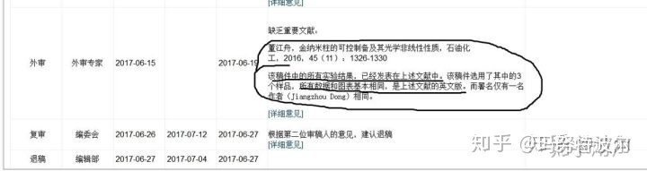

5 坑爹导师为了他的私利，把学生忽悠了，他在研一时画大饼假装给学生些数据，假惺惺地对学生好，忽悠学生硕博连读签卖身契，学生就没去弄公派留学。光催化的博士又危险又不好找工作又伤害身体，坑爹导师还是做光催化里水平最差的那档，他纯粹为了灌水论文忽悠些国家经费来捞名捞利。这骗子先画大饼，假惺惺的要对学生好，把学生忽悠过去牺牲健康给他做廉价劳动力，违规多招生让实验室好几个人抢一个人的资源勾心斗角，然后学生干完活后他就各种挑我毛病踢开学生

6. 每年自己名下招一个博士，再招2个博士虚挂在其他老师名下，实际上这3个博士都是给坑爹导师做苦力干活, 每个博士只能分到其他组博士三分之一的资源。

7. 坑爹导师在办公室到处乱放痔疮膏，让学生们恶心. 坑爹导师痔疮发作就会训研究生们拿学生们出气